Нұсқама
Инструкция: может быть заполнена в электронном формате и отправлена на проверку учителю посредством системы «Кунделiк» или любого доступного мессенджера. При отсутствии такой возможности задания выполняются в тетради, фотографируются и отправляются учителю на проверку посредством доступного мессенджера (отправить можно сообщением Телеграм). При отправке необходимо сообщить учителю куда отправлено выполненное задание.
Пән |  | Қазақ тілі |  | 27.04
Мұғалімнің аты- жөні |  | Ахметова А.К.
Оқулық |  | қазақ тілі 4 сынып,
4-тоқсан, 7-тарау |  | Сабақ - 117
Тақырыбы/ Тема |  | Қызылжұлдызға (Марсқа)саяхат
Оқытудың мақсаттары |  | - Бұл сабақта оқушылар Қызылжұлдыз туралы мәлімет біледі
Дескриптор: |  | а) жаңа сөздермен танысады, тәжірибеде қолдануға үйренеді;  ә) берілген мәтінді түсініп тыңдайды, тапсырманы орындайды.
Оқушының аты- жөні
Фамилия ученика
( оқушы толтырады)
Іс-әрекеттің тәртібі  Порядок действий | Ресурстар (мұғалім толтырады)  Күнделік  Оқулық  Онлайн учебник «Алматы кітап»  ссылка |  |  |  | Бағалау
Іс-әрекеттің тәртібі  Порядок действий | Сабақтың тақырыбы: Қызылжұлдызға (Марсқа)саяхат  Тема урока: Путешествие на Марс
Тапсырмалар  В тетради записываем число, классная работа,тема  1-тапсырма | Дәптерге жаз. Запиши в тетрадь.  Сәуірдің жиырма жетісі  Сынып жұмысы  Қызылжұлдызға (Марсқа)саяхат  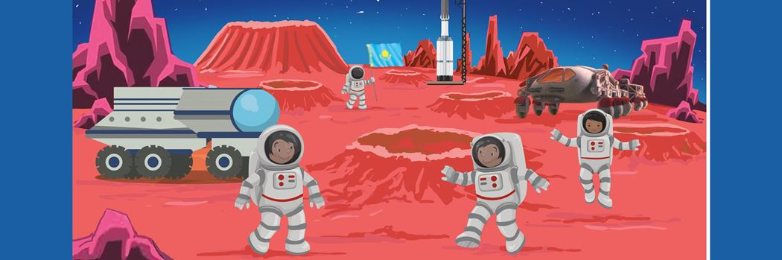  1-тапсырма. Жоғарыдағы суретке қара, сұрақтарға жауап бер. (Выполните задания по картинке, ответьте на вопросы)  Тек қана толық жауаптарын жазыңдар. Сандарды жазбаша жазыңдар (Запишите полные ответы. Числительные напишите цифрами)  а) Суретте неше тау бар? – Сколько гор на картинке?  ә) Суретте неше зерттеуші жүр?- Сколько исследователей на картинке?  б) Суретте қанша әуе көлігі бар? – Сколько воздушного транспорта на картинке?  в) Қанша ту орнатылған? – Сколько установлено флагов?  г) Қызылжұлдызда қанша жанартау қатпарлары көрінеді? – Сколько вы видите вулканических отложений на Марсе?
Аудиомәтінді тыңдаңыз!  Прослушайте аудиозапись на Whats App (ватсапе)  Выполните задание. | 2-тапсырма. Мәтіндегі сөйлемдерді тауып, белгіле.  Найдите предложения,которые есть в тексте. Отметьте их V
  1 | Ай – Жерге ең жақын орналасқан суық аспан денесі. (Луна – это холодное небесное тело, которое находится в непосредственной близости от Земли)
  2 | Кішкентай Роботтың адам болғысы келді. (Маленький Робот захотел стать человеком)
  3 | 1969 жылы Айға алғаш рет ғарышкерлер барды.  (1969 году космонавты впервые отправились на Луну)
  4 | Айда өмір сүруге болмайды. (Жить на Луне нельзя.)
Рефлексия |  |  |  |  | «V» белгіні қой (поставь галочку как ты понял урок)
  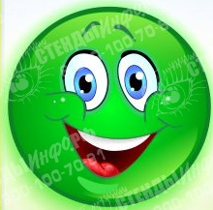 | 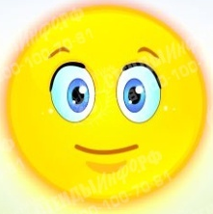
  Керемет!  Бәрін түсіндім!  Тапсырмалар жеңіл болды! | Жақсы! Түсіндім, бірақ кейде қате жібердім!  Тапсырмалар маған түсінуге көмектесті. | Нашар түсіндім!  Өте қиын болды! Ештеңе істей алмадым.
Үй жұмысы  Домашняя работа | Қарама-қарсы сөздерді жаттап алыңдар. (Выучите антонимы наизусть)
  жақын – алыс  ірі – ұсақ  суық – жылы үлкен – кішкентай | кетті – келді  жер – аспан  бұрыңғы – қазіргі бар – жоқ
Кері байланыс  Обратная связь от учителя  (словесная оценка и/или комментарий) |  |  | Керемет, Жарайсың, Жаман емес, Тырысу керек.

